On veut développer une solution web qui va manipuler une seule table personnelle en utilisant Angular pour l'interface utilisateur, Spring Boot pour le backend et la base de données MySQL "DB" pour stocker les données. (Vous avez le droit de changer le langage de Back-end)
• La table "personnel" doit avoir les champs suivants : "id" (clé primaire), "nom", "prenom", "salaire" et "service".
Partie Front-end :
• L'interface utilisateur doit comporter une page d'accueil avec un tableau affichant tous les éléments de la table "personnel" avec une option pour supprimer un élément, une page pour ajouter un nouvel élément à la table "personnel".
Parie Back-end :
Fonctionnalités à tester :
Affichage des éléments de la table "personnel" :
• Vérifier que tous les éléments de la table "personnel" sont affichés dans le tableau de manière cohérente et bien formatée.
Ajout d'un élément de la table "personnel" :
• Vérifier que l'utilisateur peut ajouter un élément dans la table Personnel.
• Vérifier que si l'utilisateur n'entre pas toutes les informations requises, une erreur est affichée.
Suppression d'un élément de la table "personnel" :
• Vérifier que l'utilisateur peut accéder à la page de suppression d'un élément existant.
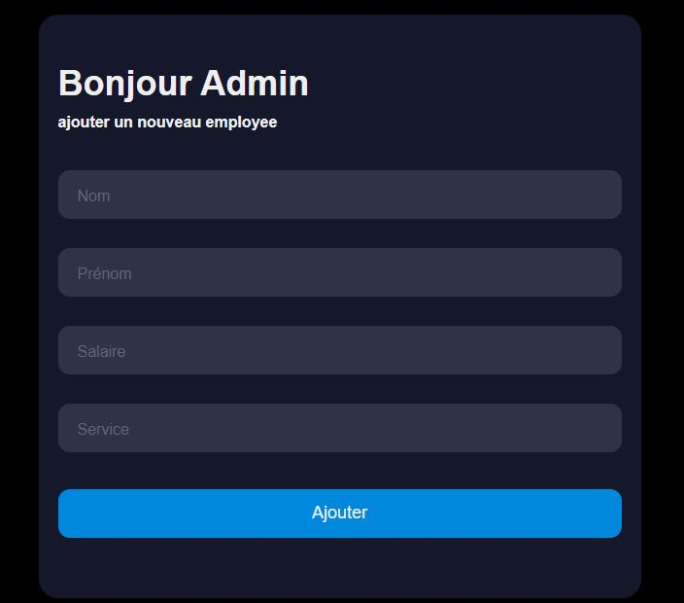
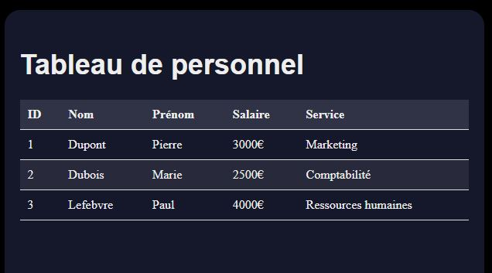
Fichier application.properties :
spring.jpa.hibernate.ddl-auto=update
spring.datasource.url=jdbc:mysql://localhost:3306/DB
spring.datasource.username=root
spring.datasource.password=
spring.datasource.driver-class-name =com.mysql.cj.jdbc.Driver
spring.jpa.properties.hibernate.dialect=org.hibernate.dialect.MySQL5Dialect
#server.port=5555
spring.jpa.show-sql=true
+++++++
Partie Sécurité :
- Sécurisez l’accès à l’application avec deux rôles (Admin a le droit de consulter et manipuler la table personnel) et le rôle (Manager qui va juste consulter le contenu de la table).
- Comment sécuriseriez-vous une application web contre les attaques de type injection SQL ?
………………………………………………………………………………………………………………………………………………………………………………………………………………………………………………………………………………………………………………………………………………………………………………………………………………………………………………
- Quels sont les principaux mécanismes de chiffrement que vous utilisez pour sécuriser des données sensibles, et comment les mettriez-vous en place dans un environnement d'entreprise ?
……………………………………………………………………………………………………………………………………………………………………………………………………………………………………………………………………………………………………………………………………………………………………………………………………………………………………………..
- Pouvez-vous décrire la différence entre les protocoles SSL et TLS, et expliquer comment ces protocoles peuvent être utilisés pour assurer la sécurité des communications réseau ?
………………………………………………………………………………………………………………………………………………………………………………………………………………………………………………………………………………………………………………………………………………………………………………………………………………………………………………
- Comment vous y prendriez-vous pour identifier quelques vulnérabilités dans un système d'entreprise, et comment prioriseriez-vous les actions à prendre pour corriger ces vulnérabilités en fonction de leur impact potentiel sur la sécurité ?
………………………………………………………………………………………………………………………………………………………………………………………………………………………………………………………………………………………………………………………………………………………………………………………………………………………………………………

